Školska događanja Dani zahvalnosti za plodove zemlje

NAJELI SMO SE FINIH PECIVA

U petak 21.10. obilježavali su se Dani kruha, stoga su svi učenici kod kuće pekli razna peciva i kolače te ih donosili u školu. U blagovaonici su se svi razredi okupili zajedno sa svojim razrednicima. Kada je došao pater Ivan, svi smo se zajedno pomolili, a nakon toga smo mogli jesti ukusna peciva. Odabrala su se najljepša peciva koja su se izložila u nedjelju 23.10.2016. ispred Crkve sv. Ivana Kapistrana. Kada su stanovnici Iloka izlazili iz crkve, mogli su se poslužiti ukusnim pecivima. U školi su se učenici i nastavnici dobro najeli te se dobro zabavili. Ali kako dobre stvari kratko traju i ukusnim Danima kruha došao je kraj. Nakon zvona svi učenici su nastavili sa svojom redovnom nastavom.
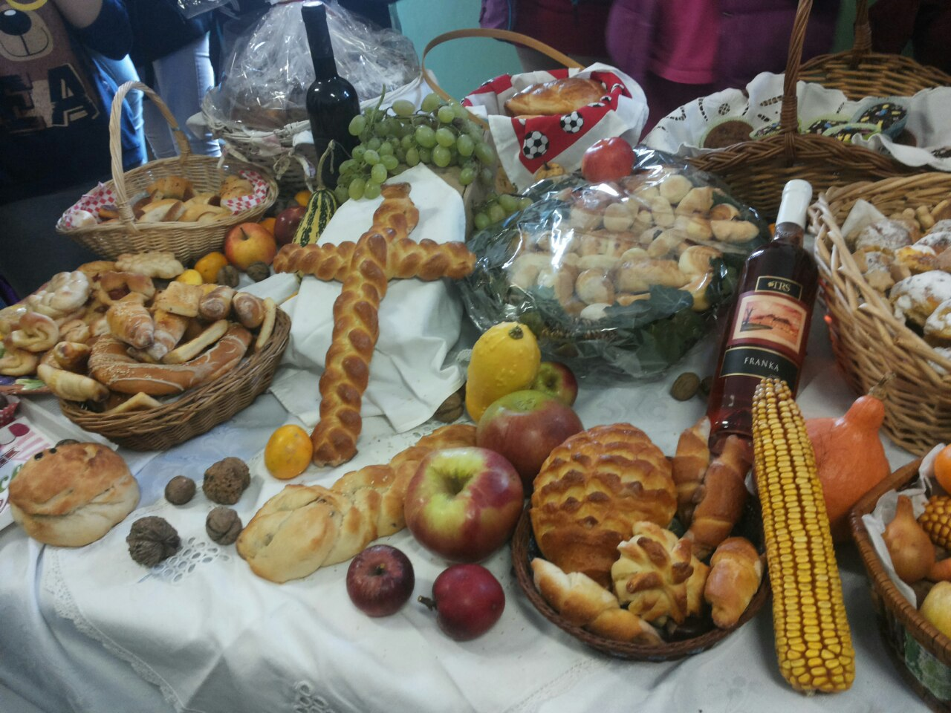
Svo bogatstvo plodne nam zemljice na jednom mjestu

Novinarke: Martina Paić i Ana Pole, 5.c

